Fecha: 09.06.2023
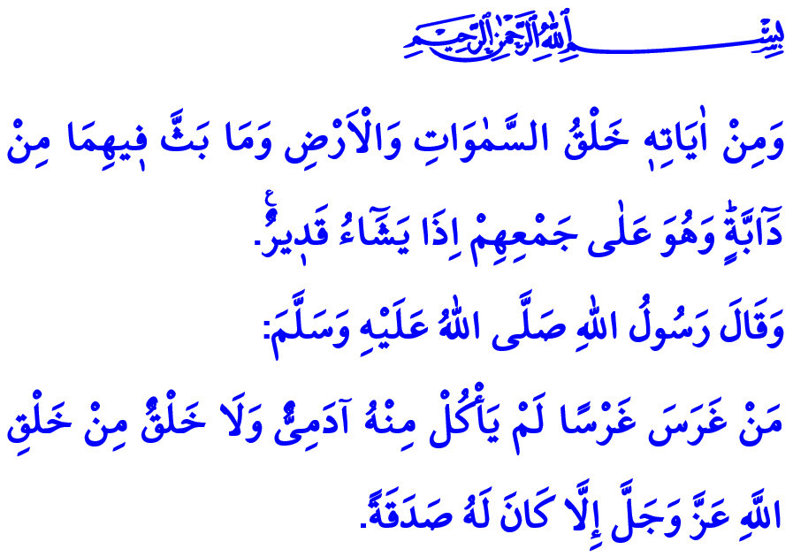
¿QUÉ NOS ENSEÑA NUESTRO SEÑOR POR MEDIO DEL MEDIO AMBIENTE?
¡Honorables Musulmanes!
Un día, Abu al-Darda (r.a), uno de los más distinguidos de los Compañeros, estaba plantando un árbol. Alguien que lo vio, pensando que eso significaba afición por los asuntos mundanos, le dijo, "¿Es esto lo que estás haciendo a pesar de ser amigo del Mensajero de Allah?". Entonces, Abu al-Darda (r.a) le recordó el siguiente hadiz de nuestro Profeta (s.a.s): “Cuando un musulmán planta árboles o cultiva la tierra, y un ser humano o un animal come de ellos, eso será una caridad a su favor.”
¡Queridos Creyentes!
El universo es una bendición que Allah (swt) creó de la nada y nos otorgó. Es una entrega a la posesión y soberanía de Allah (swt), y Él nos ha asignado la responsabilidad de desarrollarla y mejorarla. Es un libro verdadero que muestra la existencia y unidad de Allah (swt). Nuestro Señor nos informa de este hecho en el Sagrado Corán de la siguiente manera: “Sólo la habrá contra los que abusan de los hombres y se exceden en la Tierra sin derecho.” Allah Todopoderoso (swt) nos enseña que el universo, que Él ha creado en un delicado orden y equilibrio, es Su creación. Él (swt) nos recuerda que es Él Quien ha creado este mundo y todo lo que hay en él, Quien lo sostiene y lo gobierna.
¡Queridos Musulmanes!
Las personas que miran su entorno a través de los lentes de la sabiduría verán muchas maravillas en los cielos sin pilares en los que apoyarse, en la tierra apta para la vida, en una palabra, en el perfecto funcionamiento del universo. Encontrarán mucha sabiduría en el crecimiento de diferentes tipos de plantas en el suelo que revive con la lluvia que cae del cielo, en la hermosa vista de nuestros queridos amigos los animales y en los innumerables beneficios que nos brindan.
¡Queridos Creyentes!
A medida que el hombre descubre el universo, se descubre a sí mismo. Cuanto más conoce el mundo, comprende mejor el propósito de su creación. A medida que entiende la naturaleza, puede comprender de dónde viene y hacia dónde va. Cuando uno considera que el agua es fuente de vida y que ellos mismos son creados de una gota de agua, se vuelven humildes y libres de arrogancia. Así como abren sus hogares a la luz y al calor del sol, cuando abren sus corazones a la luz trascendente del islam, hacen que el bien domine el mundo. Así como se dan cuenta de que los valles verdes y exuberantes, los mares de un azul profundo y el cielo dibujado de estrellas son los ornamentos del universo, cuando se dan cuenta de que la modestia y la castidad son los adornos del alma, estarán dotados de buenas costumbres, alcanzarán la paz, y alcanzarán la verdadera felicidad.
¡Queridos Musulmanes!
Nuestro Señor Todopoderoso (swt) afirma en el Sagrado Corán lo siguiente: ظَهَرَ الْفَسَادُ فِي الْبَرِّ وَالْبَحْرِ بِمَا كَسَبَتْ اَيْدِي النَّاسِ “La corrupción se ha hecho patente en la tierra y en el mar a causa de lo que las manos de los hombres han adquirido.” Hoy todos vemos claramente la verdad declarada en el verso anterior. Los desastres ambientales de hoy son causados por descuidar nuestras responsabilidades. Todos los días escuchamos noticias de que otra especie se está extinguiendo. Los hábitats naturales en la naturaleza han disminuido hasta el punto de que son solo el tema de las fotografías. Por nuestra negligencia y fallas, los bosques comenzaron a desaparecer, las tierras se convirtieron en desiertos y los recursos hídricos comenzaron a desaparecer. Sin embargo, cada criatura que nos rodea es valiosa a los ojos de Allah y recuerda a Allah en su propio idioma. Nuestro Señor Todopoderoso (swt) nos informa sobre esto de la siguiente manera: تُسَبِّحُ لَهُ السَّمٰوَاتُ السَّبْعُ وَالْاَرْضُ وَمَنْ ف۪يهِنَّۜ “Los siete cielos y la Tierra Lo glorifican así como quien es en ellos están.”
¡Queridos Creyentes!
Apreciemos a todos y cada uno de los seres por el bien del Creador. Leamos el libro del universo a través del lente de la razón, la contemplación y la sabiduría. Usemos nuestros recursos con moderación y no los malgastemos. Observemos y protejamos el delicado equilibrio que Allah Todopoderoso (swt) ha establecido en la tierra. Cumplamos nuestra responsabilidad con nuestro entorno con conciencia de adoración. Tengamos presente que nuestro Señor (swt) es el único dueño del universo y nosotros somos los cuidadores. No olvidemos que nuestro entorno es una herencia de nuestros antepasados y una confianza única que dejaremos a nuestros hijos.

Ibn Hanbal, VI, 443.
Shura, 42/29.
Rum, 30/41.
Isra, 17/44. Dirección General de Servicios Religiosos

